首先去官网下载Foto-Mosaik-Edda软件，地址：[fmedda.de/en/download](http://fmedda.de/en/download" \t "_blank)

里面有windows版和苹果版，根据你的系统选择下载即可。

软件分免费版和专业版，专业版有更多拼图效果可选，不过只有付费才能用。免费版则只能做上面一种拼图效果。

[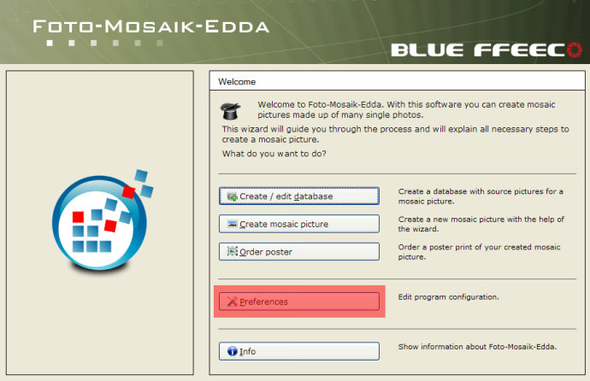](http://photo.blog.sina.com.cn/showpic.html#blogid=7126bdf4010114sn&url=http://s4.sinaimg.cn/orignal/7126bdf4gbc761f7f2ade)[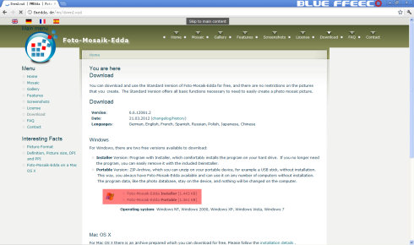](http://photo.blog.sina.com.cn/showpic.html#blogid=7126bdf4010114sn&url=http://s5.sinaimg.cn/orignal/7126bdf4gbc761e205b8d)  
  
安装成功后运行软件，默认情况下是英文界面，不过此软件是多国语言版，我们可以在首选项里选择中文！

[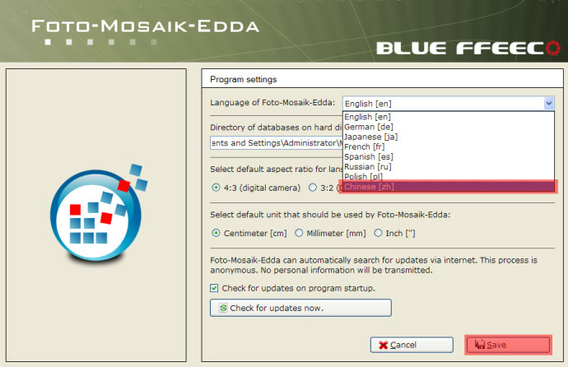](http://photo.blog.sina.com.cn/showpic.html#blogid=7126bdf4010114sn&url=http://s3.sinaimg.cn/orignal/7126bdf4gbc7620bfb8dc)语言栏里选中文chinese，然后save

然后就可以看到中文界面效果了

Foto-Mosaik-Edda软件界面非常友好，只要根据提示就能完成拼图制作了。  
[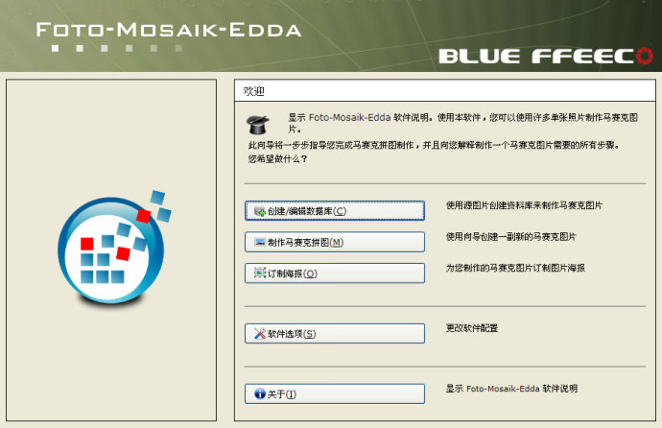](http://photo.blog.sina.com.cn/showpic.html#blogid=7126bdf4010114sn&url=http://s15.sinaimg.cn/orignal/7126bdf4gbc76228a03af)  
  
下面看看如果制作马赛克拼图效果吧。

首先要保证你硬盘里有大量图片，然后在Foto-Mosaik-Edda软件中把这些图片创建成数据库，图片越多，以后的拼图效果就会越好。

点击“创建/编辑数据库”

里面有三个选择：

红色区为新创建库

蓝色区为增加到已有库

绿色区为编辑已有的库

如果第一次用当然是从新创建库开始了。

[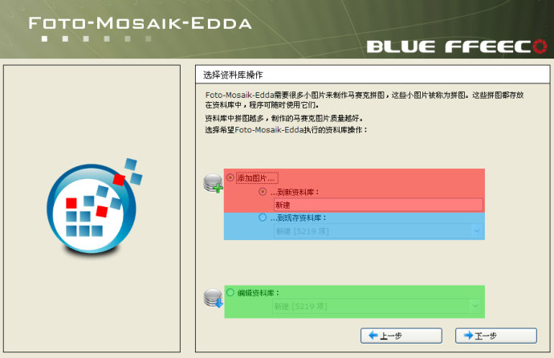](http://photo.blog.sina.com.cn/showpic.html#blogid=7126bdf4010114sn&url=http://s10.sinaimg.cn/orignal/7126bdf4gbc7623bb6e86)  
  
选来自硬盘

[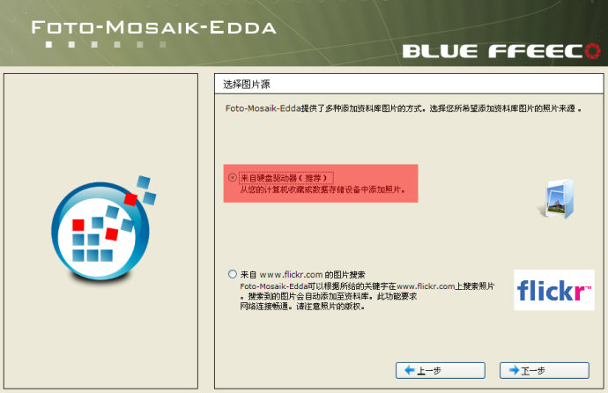](http://photo.blog.sina.com.cn/showpic.html#blogid=7126bdf4010114sn&url=http://s5.sinaimg.cn/orignal/7126bdf4gbc7626aa669d)  
  
选择图片所在文件夹，最好勾选“包括子文件夹”，最后点击运行即可。

如果想创建多个数据库，重复上面动作就可以了，在拼图时可以多个数据库一起使用。

[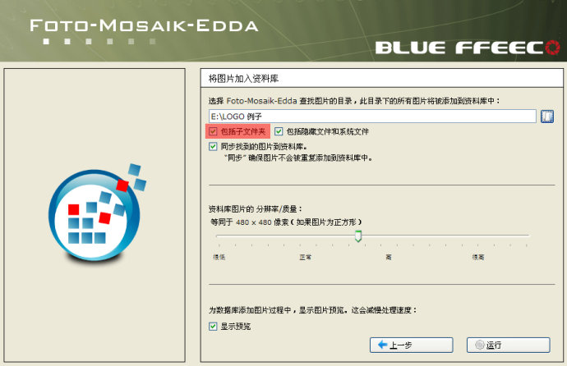](http://photo.blog.sina.com.cn/showpic.html#blogid=7126bdf4010114sn&url=http://s14.sinaimg.cn/orignal/7126bdf4gbc762d39d12e)  
  
下面开始制作马赛克拼图。

[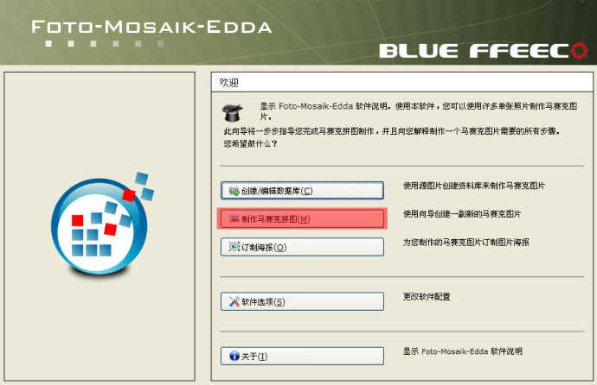](http://photo.blog.sina.com.cn/showpic.html#blogid=7126bdf4010114sn&url=http://s13.sinaimg.cn/orignal/7126bdf4gbc762e2455cf)  
  
免费版只能使用经典风格。

[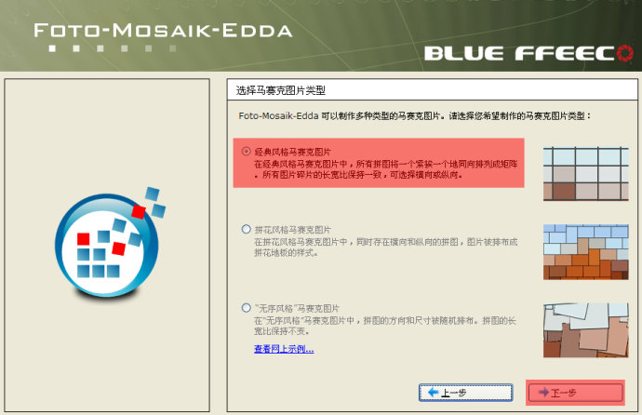](http://photo.blog.sina.com.cn/showpic.html#blogid=7126bdf4010114sn&url=http://s12.sinaimg.cn/orignal/7126bdf4gbc762f87e9ab)

为拼图指定一张主题图片，也就是拼图的目标效果。

在下面先保存好输出路径。  
[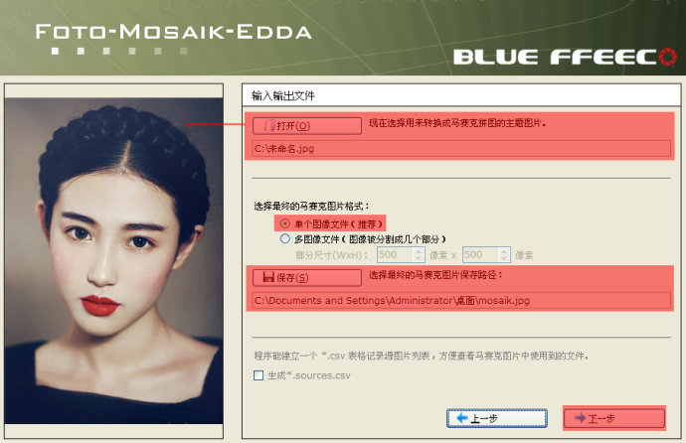](http://photo.blog.sina.com.cn/showpic.html#blogid=7126bdf4010114sn&url=http://s2.sinaimg.cn/orignal/7126bdf4gbc762ff600f1)

选择一个或多个用来拼图的数据库  
[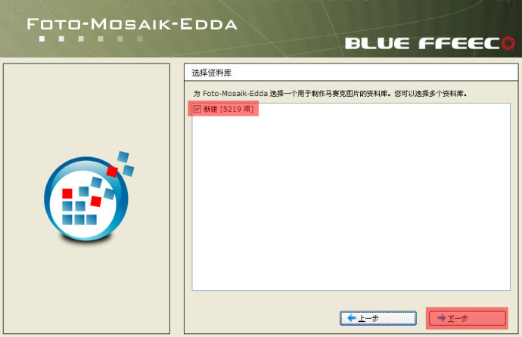](http://photo.blog.sina.com.cn/showpic.html#blogid=7126bdf4010114sn&url=http://s6.sinaimg.cn/orignal/7126bdf4gbc76304227e5)

设置拼图的打印尺寸和分辨率、拼图数量和样式。  
[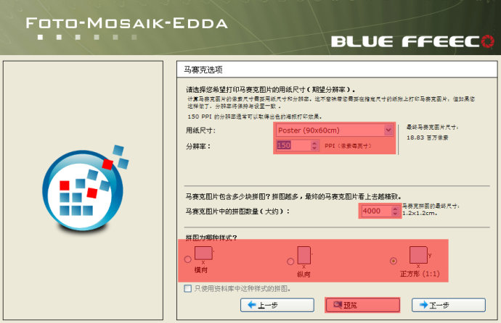](http://photo.blog.sina.com.cn/showpic.html#blogid=7126bdf4010114sn&url=http://s14.sinaimg.cn/orignal/7126bdf4gbc7630994edd)

预览可以看到马赛克效果。  
[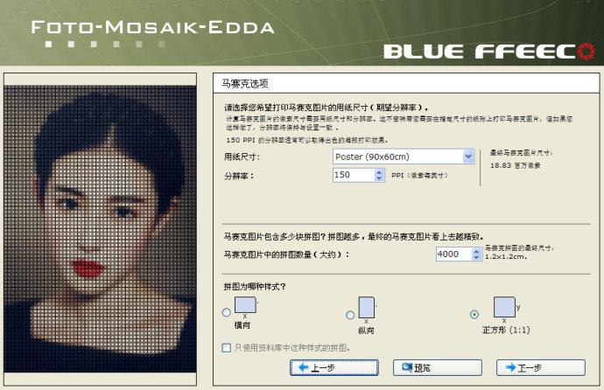](http://photo.blog.sina.com.cn/showpic.html#blogid=7126bdf4010114sn&url=http://s12.sinaimg.cn/orignal/7126bdf4gbc76311752cb)

这里的最大重复次数就根据你数据库中图片数量来，如果库里的图片多，这里重复就少一点，效果会更好些。反之亦然。  
[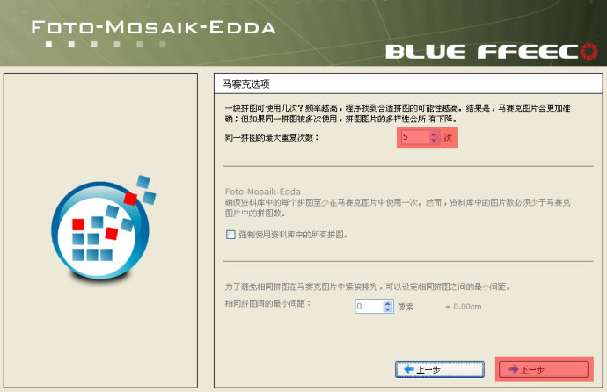](http://photo.blog.sina.com.cn/showpic.html#blogid=7126bdf4010114sn&url=http://s15.sinaimg.cn/orignal/7126bdf4gbc763145b33e)

这里可以选择加边框效果。

设置原图的透明度，可以使拼图更接近目标图像。最后“运行”即可。  
[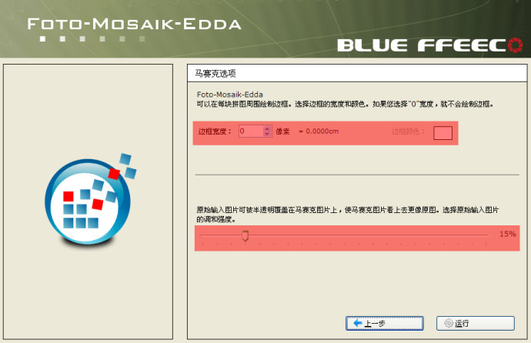](http://photo.blog.sina.com.cn/showpic.html#blogid=7126bdf4010114sn&url=http://s5.sinaimg.cn/orignal/7126bdf4g793f04f37fd4)

Xc